Communiqué de presse

Communiqué de presse – pour le kit presse, cliquez ici

La deuxième édition de l'exposition Louvre Abu Dhabi Art Here 2022 et du Richard Mille Art Prize aura lieu l'automne prochain

- Un jury prestigieux sélectionnera les artistes représentés à la prochaine exposition Louvre Abu Dhabi Art Here, qui aura lieu de novembre 2022 à février 2023.
- Un des artistes sélectionnés recevra le Richard Mille Art Prize. Le montant du prix est revu à la hausse : 60 000 USD.
- Cette année, l'appel à propositions est ouvert à tous les artistes des pays du Conseil de coopération du Golfe (GCC), qu'ils aient la nationalité ou qu'ils soient résidents. Les candidatures sont acceptées jusqu'au 31 juillet 2022 via ce lien https://www.louvreabudhabi.ae/arthere

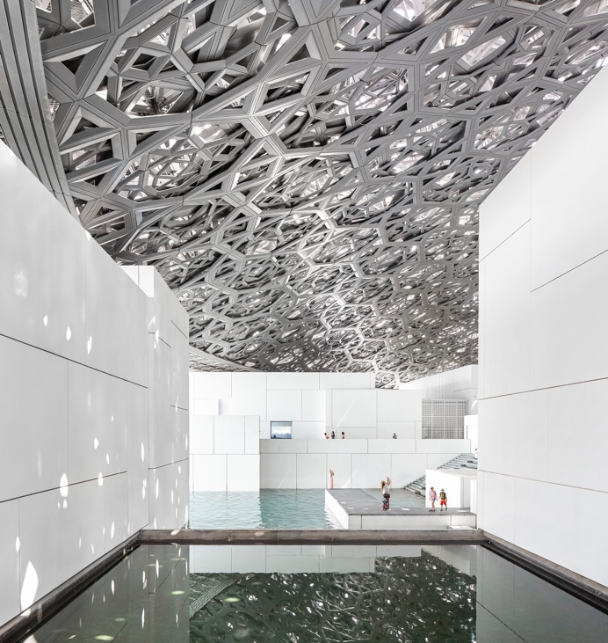

Abu Dhabi, Émirats arabes unis, 16 juin 2022 : Le Louvre Abu Dhabi et l'horloger suisse Richard Mille ont le plaisir d'annoncer la deuxième édition de l'exposition Louvre Abu Dhabi Art Here et du Richard Mille Prize, qui aura lieu l'automne prochain. Cette année, l'appel à propositions est ouvert à tous les artistes des pays du Conseil de coopération du Golfe, qu'ils en aient la nationalité ou qu'ils soient résidents. Tous les supports sont acceptés. Leurs œuvres seront exposées dans le Forum, un espace d'échanges dédié à l'art contemporain, et contribueront à l'histoire universelle du musée.

L'édition 2022 de l'exposition Louvre Abu Dhabi Art Here est placée sous le commissariat de Reem Fadda, directrice de la Fondation culturelle d'Abu Dhabi. Reem Fadda invite les artistes à proposer des créations qui questionnent les notions d'icône et d'iconique. Les propositions exploreront la manière dont le concept d'icône résonne avec les pratiques artistiques contemporaines, et les nouvelles perspectives qu'il peut ouvrir pour l'art d'aujourd'hui.

Dans un monde dominé par les technologies numériques, les termes icône et iconique sont souvent connectés et en même temps, éloignés. — Une icône est à la fois un objet, une image, et un symbole. Sa nature iconique dérive de son impact visuel sur le spectateur. Louvre Abu Dhabi Art Here 2022 est l'occasion, pour les artistes, de réexaminer l'idée d'icône pour revitaliser ses effets iconiques.

Les propositions seront examinées par un jury prestigieux, composé de personnalités reconnues du monde de l'art. Les noms des membres du jury seront annoncés bientôt ; certains d'entre eux ont déjà siégé dans le jury de l'édition inaugurale d'Art Here, en 2021. Les œuvres sélectionnées seront présentées dans l'exposition Louvre Abu Dhabi Art Here 2022, qui aura lieu de novembre 2022 à février 2023 dans le Forum du musée. L'un des artistes aura le privilège de recevoir le Richard Mille Art Prize 2022. Les propositions peuvent être soumises à cette adresse jusqu'au 31 juillet 2022 : https://www.louvreabudhabi.ae/arthere

Pour cette édition 2022, les membres du jury sont : Son Altesse le Cheikh Zayed bin Sultan Al Nahyan, président de UAE Unlimited, collectionneur d'art et mécène du Centre Pompidou, du British Museum, de Sharjah Art Foundation; Christine Macel, conservatrice en chef, responsable du département de création contemporaine et prospective au musée national d’art moderne - Centre Pompidou, et critique d'art; Hala Wardé, fondatrice de l'agence HW architecture et collaboratrice de longue date de Jean Nouvel, avec lequel elle a mené le projet du Louvre Abu Dhabi; le Dr. Souraya Noujaim, directrice scientifique en charge de la conservation et des collections du Louvre Abu Dhabi et Reem Fadda, directrice de la Fondation culturelle et commissaire du Louvre Abu Dhabi Art Here 2022.

Manuel Rabaté, directeur du Louvre Abu Dhabi : "Nous avons le grand plaisir d'annoncer la deuxième édition de l'exposition Louvre Abu Dhabi Art Here, organisée en collaboration avec la marque d'horlogerie suisse Richard Mille. Un événement d'autant plus important qu'il coïncidera avec les célébrations du cinquième anniversaire du musée. Avec Louvre Abu Dhabi Art Here 2022, le musée invite les artistes à s'emparer des notions d'icône et d'iconique, qui accompagnent le développement et le succès du musée depuis cinq ans. Grâce à ce partenariat de long-terme avec Richard Mille, le Louvre Abu Dhabi poursuit sa mission de mise en valeur des talents artistiques contemporains des Émirats et des autres pays du Golfe, tout en ancrant le musée dans son territoire".

Peter Harrison, PDG de Richard Mille Europe et Moyen-Orient : “Nous sommes très honorés de pouvoir offrir à tous les artistes des pays du Golfe l'opportunité de remporter le Richard Mille Art Prize, et ce alors que nous célébrerons le cinquième anniversaire du Louvre Abu Dhabi. Après une impressionnante sélection l'année dernière, l'édition de cette année met à nouveau les artistes au défi. Elle les invite à proposer une réflexion sur des notions puissantes, qui peuvent les emmener au plus loin de leur créativité : l'icône et l'iconique. Nous sommes déterminés à continuer à soutenir les artistes régionaux, dont le travail renforce notre admiration pour l'univers de la création contemporaine."

Dr. Souraya Noujaim, directrice scientifique en charge de la conservation et des collections au Louvre Abu Dhabi : “En l'honneur du cinquième anniversaire du musée, l'exposition Louvre Abu Dhabi Art Here 2022 invite les artistes du Golfe à s'emparer des notions d'icône et d'iconique, non pas simplement en célébrant le passé, mais en ancrant et contextualisant l'art contemporain dans le présent. On dit souvent de l'art contemporain qu'il remet en question le statut iconique et supérieur de l'art. Au Louvre Abu Dhabi, cependant, cette relation est redéfinie par l'histoire que nous racontons, celle d'une expérience humaine qui partage les mêmes objets, images et symboles, une histoire racontée dans toute sa richesse et sa profondeur. Les artistes invités sous le dôme du musée ne devront pas se contenter de réinterpréter ou de répéter ; au contraire, ils sont encouragés à repenser l'icône pour revitaliser ses effets iconiques. Nous avons le grand plaisir d'annoncer la deuxième édition de cette opportunité extraordinaire pour l'art contemporain, grâce à notre partenariat avec Richard Mille. Une nouvelle manière de célébrer le soutien du Louvre Abu Dhabi pour l'art contemporain, et de mettre en lumière notre engagement sans faille pour la création d'une plateforme dédiée au talent artistique".

Après le succès de l'édition 2021, le Louvre Abu Dhabi et Richard Mille poursuivent leur soutien à la scène artistique et culturelle de la région, en pleine expansion, tout en donnant à des artistes locaux, tels que le plasticien bahreïni-américain Nasser Alzayani, lauréat du Richard Mille Art Prize 2021, l'occasion d'être vus et entendus. Nasser Alzayani était l'un des sept artistes sélectionnées l'année dernière pour l'exposition Louvre Abu Dhabi Art Here 2021.

Pour plus d'informations sur l'exposition Louvre Abu Dhabi Art Here 2022 et le Richard Mille Art Prize, veuillez visiter notre site Internet https://www.louvreabudhabi.ae/fr/Explore/art-here-2022

-FIN-

À PROPOS DU LOUVRE ABU DHABI

Fruit d’un accord intergouvernemental exceptionnel entre Abu Dhabi et la France, le Louvre Abu Dhabi a ouvert ses portes sur l’île de Saadiyat en novembre 2017. Conçu par Jean Nouvel, le musée est inspiré de l’architecture islamique traditionnelle et son dôme monumental crée une pluie de lumière qui donne vie à cet espace singulier. Le Louvre Abu Dhabi célèbre la créativité universelle de l’humanité et invite ses visiteurs à la voir sous un jour nouveau. À travers son approche curatoriale innovante, le musée encourage le dialogue interculturel en s’appuyant sur des récits qui transcendent les civilisations, les géographies et les époques. La collection du musée, qui ne cesse de s’étoffer, est sans égale dans la région. Couvrant des milliers d’années, elle comprend notamment des outils et objets préhistoriques, des textes religieux et peintures emblématiques comme des œuvres d’art moderne et contemporain. La collection permanente est complétée par des prêts provenant de 13 institutions partenaires françaises, et de musées régionaux et internationaux. Le Louvre Abu Dhabi est un véritable laboratoire culturel dans un monde globalisé et il forme les prochaines générations de professionnels de la culture. Ses expositions internationales, sa programmation culturelle et son Musée des enfants favorisent les échanges entre communautés et offrent éducation et délectation pour tous.

À PROPOS DE RICHARD MILLE

Depuis le lancement de sa marque en 2001, Richard Mille a cherché à réinventer l'horlogerie en libérant la montre de son rôle classique de gardienne du temps. Il a augmenté et étendu son potentiel visuel, en la plaçant à la croisée du design, de l'art, de la sculpture et de l'architecture. Vingt ans plus tard, la collection de montres Richard Mille propose plus de 80 modèles, chacun conçu et produit avec la même passion, les mêmes exigences et la même esthétique visionnaire qui ont guidé la première création. Les montres de Richard Mille sont des merveilles technologiques conçues spécialement pour ceux qui apprécient l'horlogerie suisse la plus fine. Elles jouent avec toutes les possibilités de l'espace tridimensionnel, définies à la fois par le volume du boîtier et le mouvement lui-même. Ces confins étroits, qui font juste quelques centimètres, sont la page blanche sur laquelle peut s'exprimer toute la créativité de l'horlogerie. Cette proximité entre l'horlogerie et la création est à l'image des connexions étroites que la marque entretient avec le monde des arts. Le soutien de Richard Mille à l'art contemporain et aux artistes s'exprime notamment par le sponsoring du Palais de Tokyo à Paris, les collaborations avec le chorégraphe Benjamin Millepied, le compositeur Thomas Roussel, l'artiste de rue Kongo et l'acquisition des Éditions Cercle d’Art, une maison d'édition fondée avec le soutien de Pablo Picasso dans les années 50. Pour plus d'informations sur Richard Mille, visitez richardmille.com

À PROPOS DU DÉPARTEMENT DE LA CULTURE ET DU TOURISME D'ABU DHABI

Le département de la culture et du tourisme d'Abu Dhabi conserve et promeut le patrimoine et la culture de l’émirat d'Abu Dhabi et les met à profit dans le développement d'une destination durable d’envergure mondiale, qui propose une offre culturelle riche pour ses visiteurs et ses habitants. Le département gère le secteur touristique de l'émirat et promeut la destination au niveau international à travers un large éventail d'activités visant à attirer des visiteurs et les investissements. Ses politiques publiques, plans et programmes de développement sont liés à la préservation du patrimoine et de la culture, y compris la protection des sites archéologiques et historiques mais aussi au développement des musées, notamment le Louvre Abu Dhabi, le Zayed National Museum et le Guggenheim Abu Dhabi. Le département de la culture et du tourisme d'Abu Dhabi soutient les activités intellectuelles et artistiques et diverses manifestations culturelles, pour favoriser l’environnement et la richesse de la scène culturelle, et mettre à l'honneur le patrimoine de l'émirat. Un des rôles essentiels de cette autorité est de créer une synergie dans le développement et la promotion d’Abu Dhabi, à travers une coordination étroite des différentes institutions parties prenantes.

